Приложения

Оценка возрастно-полового состава людских потерь СССР^{[прим. 8][27]}
Возраст  на начало  1946 года | Мужчины |  |  |  | Женщины
 | Теоретич.  числ -ть | Фактич.  числ-ть | Потери | % потерь | Теоретическая  численность | Фактическая  численность | Потери | % потерь
0-4 | 7 334 000 | 6 687 000 | 647 000 | 8,8% | 7 293 000[ | 6 632 000 | 661 000 | 9,1%
5-9 | 11 591 000 | 11 006 000 | 585 000 | 5,0% | 11 684 000 | 11 054 000 | 630 000 | 5,4%
10-14 | 8 954 000 | 8 761 000 | 193 000 | 2,2% | 9 007 000 | 8 900 000 | 107 000 | 1,2%
15-19 | 11 092 000 | 10 028 000 | 1 064 000 | 9,6% | 11 220 000 | 10 880 000 | 340 000 | 3,0%
20-24 | 9 839 000 | 6 430 000 | 3 409 000 | 34,6% | 9 911 000 | 9 023 000 | 888 000 | 9,0%
25-29 | 6 871 000 | 4 357 000 | 2 514 000 | 36,6% | 7 437 000 | 6 648 000 | 789 000 | 10,6%
30-34 | 8 238 000 | 5 156 000 | 3 082 000 | 37,4% | 8 982 000 | 7 996 000 | 986 000 | 11,0%
35-39 | 7 712 000 | 5 006 000 | 2 706 000 | 35,1% | 8 007 000 | 7 528 000 | 479 000 | 6,0%
40-44 | 6 148 000 | 4 070 000 | 2 078 000 | 33,8% | 6 658 000 | 6 509 000 | 149 000 | 2,2%
45-49 | 4 637 000 | 3 282 000 | 1 355 000 | 29,2% | 5 571 000 | 5 418 000 | 153 000 | 2,7%
50-54 | 3 404 000 | 2 882 000 | 522 000 | 15,3% | 4 137 000 | 3 967 000 | 170 000 | 4,1%
55-59 | 2 727 000 | 2 307 000 | 420 000 | 15,4% | 3 586 000 | 3 407 000 | 179 000 | 5,0%
60-64 | 2 100 000 | 1 705 000 | 395 000 | 18,8% | 3 046 000 | 2 848 000 | 198 000 | 6,5%
65 и старше | 3 768 000 | 2 687 000 | 1 081 000 | 28,7% | 6 207 000 | 5 374 000 | 833 000 | 13,4%
Всего | 94 415 000 | 74 364 000 | 20 051 000 | 21,2% | 102 746 000 | 96 184 000 | 6 562 000 | 6,4%

Осетия. 1941г -на фронт ушли 40.186 чел. Всего воевало 89.936 осетинов. Из них- 8.000 женщин. Не вернулись с войны
> 45.000 чел
Семьи Газдановых 7человек
Кабигкаевых

Семьи Темировых
Хестановых 6 человек

15 семей потеряли по 5 человек
52семьи-по 4 человека

72 Героя Советского Союза
9 человек полные Кавалеры Ордена Славы

Исса Плиев-дважды Герой Советского Союза
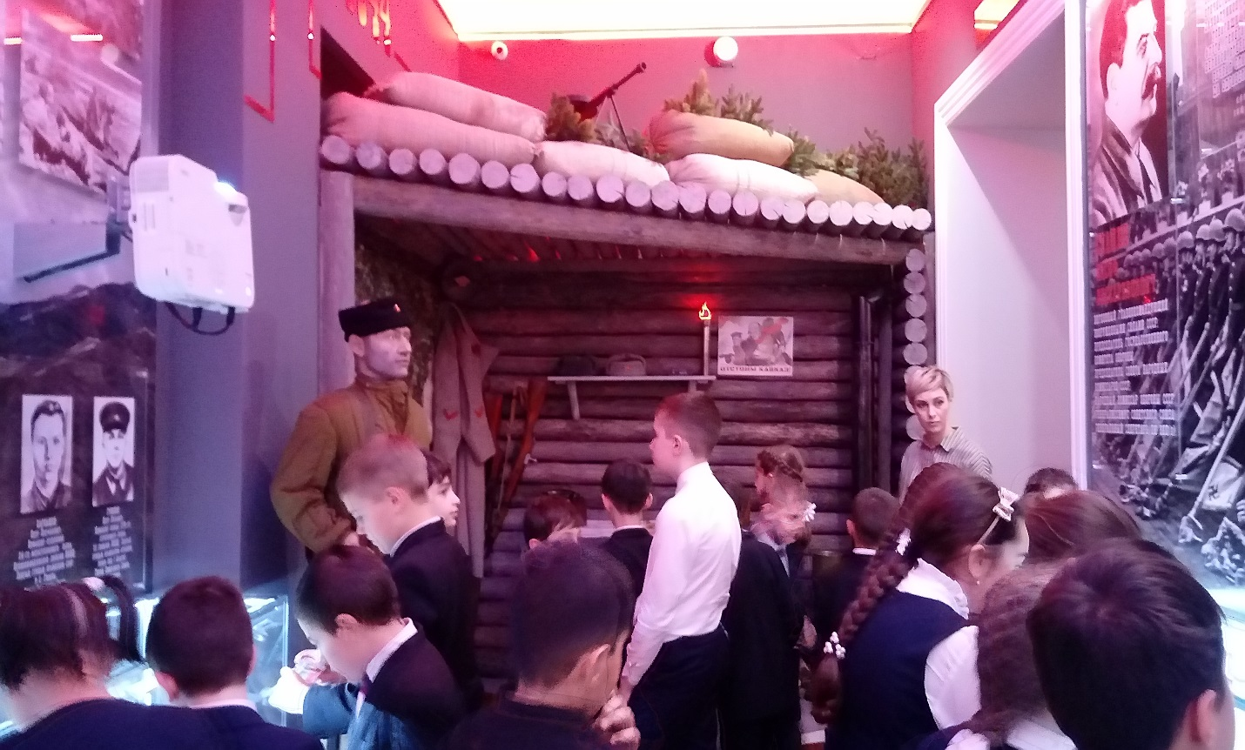
В Музее МВД.

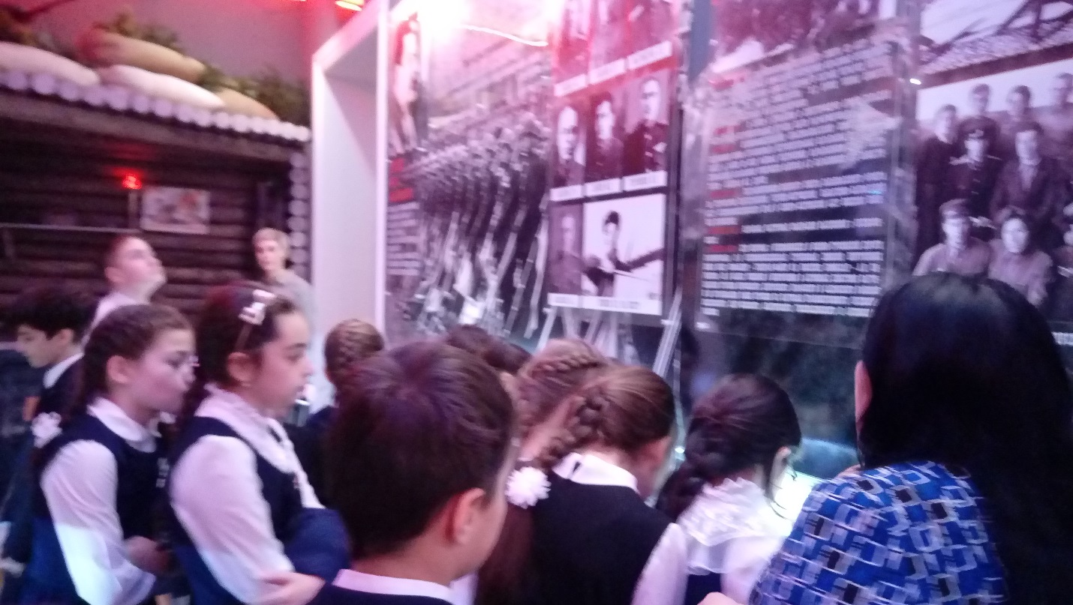
В Музее «Поезд жизни»

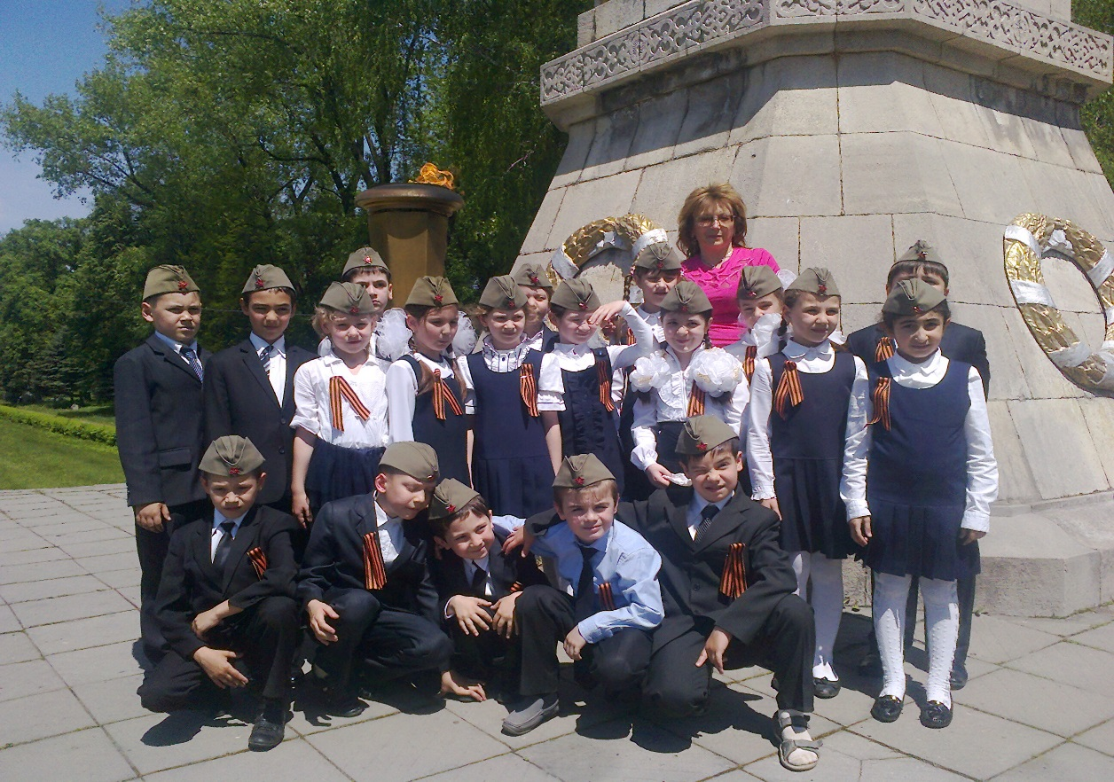
Возложение цветов к Вечному огню на Аллее Славы
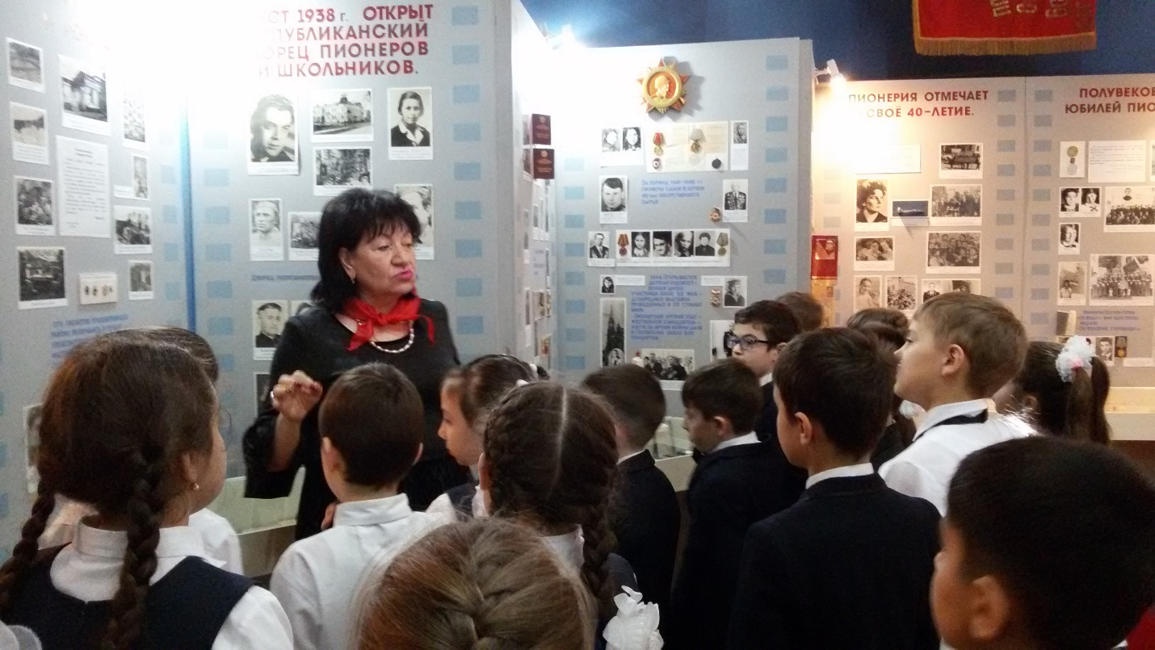
В Музее Республиканского Дворца пионеров

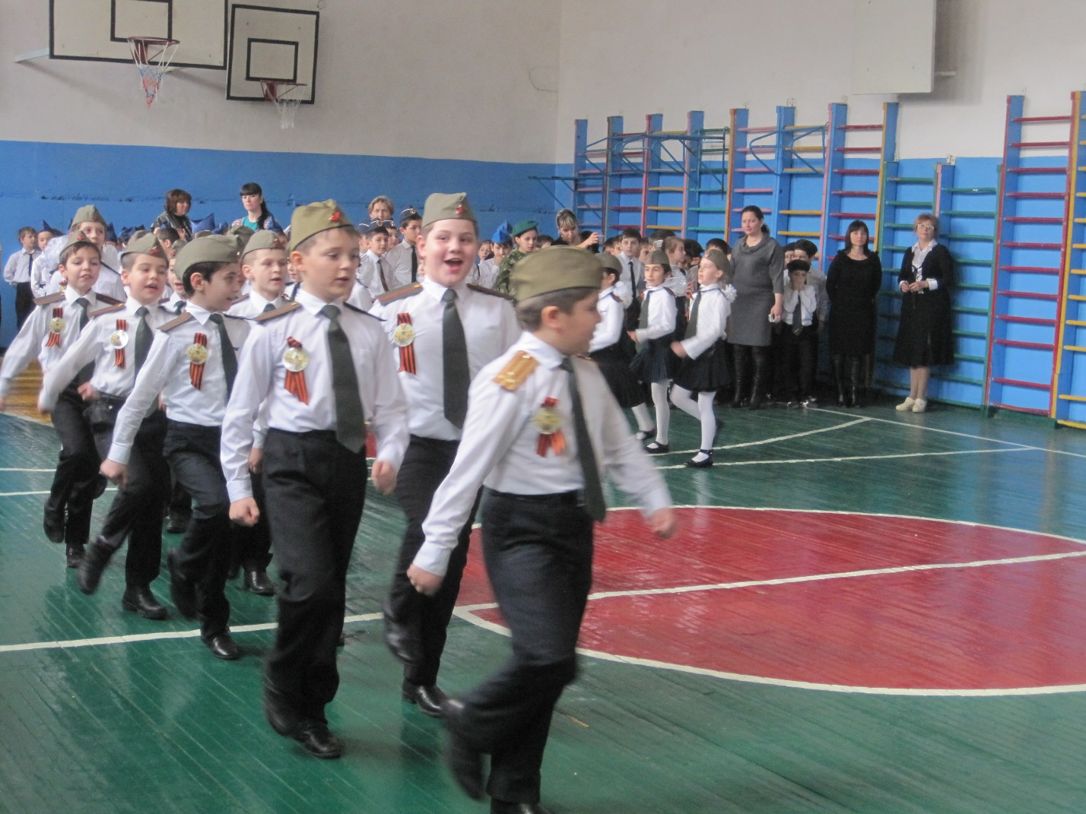
На Конкурсе Строя и песни

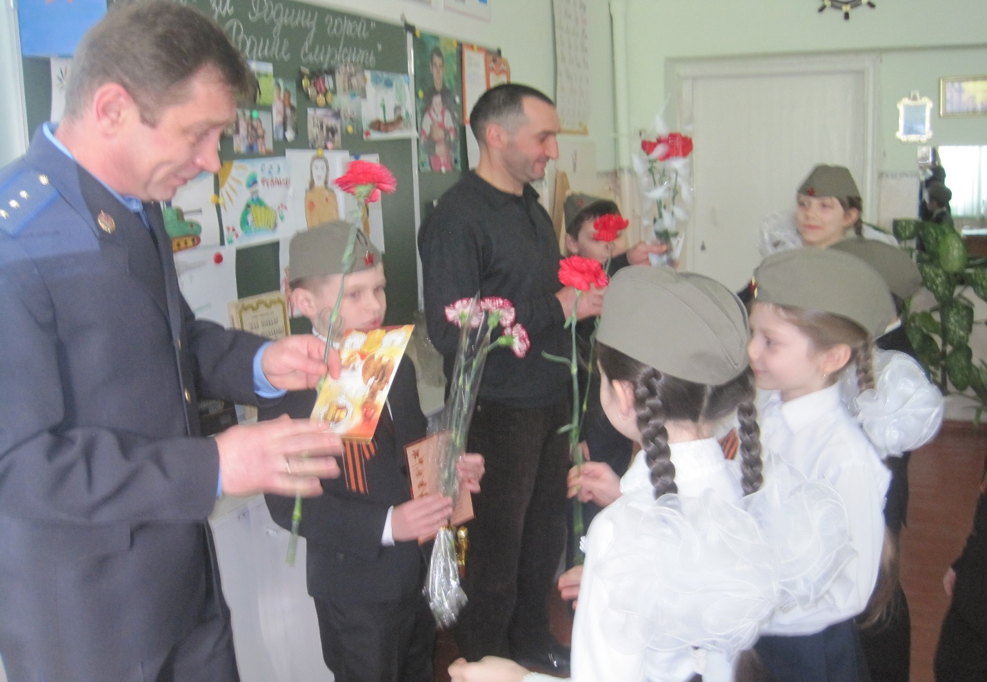
Открытый классный час с поздравлением пап, имеющих награды

